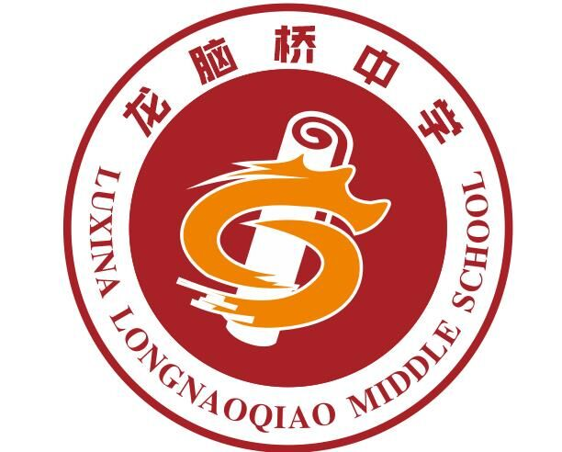

泸县福集镇龙脑桥初级中学校

章 程

2017年9月

目 录
序 言
- 总则…………………………………………………………1
- 办学理念与学校文化………………………………………1
- 组织机构及运行体制………………………………………6
- 学生………………………………………………………14
- 教职工……………………………………………………16
- 教育教学管理……………………………………………17
- 卫生保健及安全管理……………………………………20
- 后勤服务及财务管理……………………………………21
- 学校与家庭、社会…………………………………21
- 附则………………………………………………………22

序 言
泸县福集镇龙脑桥初级中学校是一所农村初级中学，前身是泸县福集镇龙脑桥学校。学校始建于1954年，1982年中小学分开设立为泸县大田乡中学和泸县大田乡小学，后改名为泸县龙脑桥镇初级中学校和泸县龙脑桥镇中心小学校，2004年合并为泸县福集镇龙脑桥学校。2012年撤分为泸县福集镇龙脑桥初级中学校和泸县福集镇龙脑桥中心小学校。学校地址泸县福集镇大田社区东街74号。
学校进一步解放思想，深化课程改革，开拓进取，依法治校，依法治教，不断改善教学环境和办学条件，强化内部管理，积极开展教育科研。逐步形成了以“校本培训”为主，致力打造一批高素质的教师队伍；以“乐学”为主，致力于教师的教学方式，学生的学习方式的转变。丰富社团建设，彰显学校办学特色。
学校在镇政府和教育主管部门的关心支持下，各项工作齐头并进，不断取得新成绩。连续几年获泸县教育局年终目标考核一等奖，学校安全工作一直获县教育局一等奖或“先进单位”。学校先后获得：县“校风示范学校”、泸州市“校风示范学校”；泸县“最佳文明单位”；泸县“科技教育示范校”；泸州市“青年文明号”；泸县中小学生田径运动会三等奖；泸县教育质量提升年“先进学校”；泸县基础教育课程改革“先进单位”；泸县控制学生辍学“先进单位”；泸县教育宣传“先进单位”；“泸县教育名校”等荣誉称号。科研课题《现代远程教育资源在农村学校学科教学中的运用研究》获县政府二等奖。

泸县福集镇龙脑桥初级中学校办学章程
第一章 总则

第一条 为适应现代教育发展需要，贯彻国家教育方针，深化教育改革，保障学校依法自主管理，保障学生与教职工合法权益，全面提高办学品质，根据《中华人民共和国教育法》、《中华人民共和国教师法》、《中华人民共和国未成年人保护法》、《中华人民共和国义务教育法》等法律法规，制定本章程。
第二条 本校全称为泸县福集镇龙脑桥初级中学校，英文表述为Luxian County Fu Ji Zhen longnao bridge junior middle school；
学校网站：http://fjlnqzx.30edu.com/
学校地址：为泸县福集镇大田社区东街11号，邮政编码为646106；办公室电话：0830-8197049
第三条 办学形式：义务教育全日制公办单设初中，具有独立法人资格。学制规模：三个年级共十二个教学班，总体不超过六百人。
第四条 办学单位：泸县教育局
第五条 办学性质：全民事业单位
第六条 经费来源：财政全额拨款
第七条 管理体制：实行校长负责制、全员聘任制、岗位责任制。
第二章 办学理念与学校文化
第八条 办学宗旨：一切为了学生的健康成长和全面发展。即学校着眼于每一个学生的长远发展和社会文明进步的需要，全面实施素质教育，使学生的身心健康得到舒展，个性特长得到张扬，发展潜能得到激发，创新意识、创新精神和实践能力显著增强，终身学习意识和能力明显提升，为学生的终身发展奠定良好的基础，为经济社会的发展培养大量高素质的建设者。
第九条 办学思想：规范、自主、和谐发展。
第十条 办学理念：“关爱全体学生，培养学生的竞争意识和创新能力，让学校充满生机和活力”，即学校教育以学生和教师的发展为根本出发点，把全面推进素质教育作为学校办学的质量标准，把教育教学质量看成学校的生命线。办学目标：把学校办成为德育特色彰显、教学过程扎实、学生学有所长、文化氛围浓郁的现代化学校。
第十一条 办学措施：依法治校 质量立校 科研兴校 特色荣校
第十二条 校训：宽容 感恩 竞争 笃行
宽容：就是开阔心胸和容忍别人所犯的错误,我们教育人必需要学会宽容和包容。宽大有气量,不计较或追究。中华民族是一个非常讲究宽容的民族,宽容是人的美德,是诚信待人的一种原则。感恩：就是以感性的形式，用孩子的切身感受体味来自他人、社会和自然的“恩”；以理性的形式，让孩子感知来自痛苦、挫折和失败等的“恩”。并最终形成正确的世界观、人生观和价值观的一种教育。竞争：努力的超越自我、超越别人最终达到自己的理想目标。竞争，对人的发展和社会进步有促进作用。它给我们以直接现实的追求目标，赋予我们压力和动力，能最大限度地激发我们的潜能，提高学习和工作的效率；使我们在竞争、比较中，客观地评价自己，发现自己的局限性，提高自己的水平；能让我们的集体更富有生气，丰富我们的生活，增添学习和生活的乐趣。笃行：笃，强调恒心毅力。笃行，即踏实求知，践履所学。做事要厚重而不轻浮动摇，切忌三心二意，在工作和学习上应笃志而行，一旦确立目标，就要努力追求，具有百折不回、勇往直前的坚定信念。
第十三条 校风：团结 守纪 勤奋 进取
团结：“团结”就是力量。教师间团结一致，共同致力于学校教育事业的发展和提升，学生间团结互助，即是积极创造一个有利于学生身心发展的环境氛围，又是让学生学会人与人相处的育人要求。学校是学生健康成长的摇篮，大家必须团结一心，学知识，求进步，共建和谐校园。守纪：就是要求师生遵守法纪，知荣弃耻，倡导新风，严于律己，遵守公德，培养高尚的道德情操，做个合格的公民。勤奋：勤天下无难事，养成勤勉努力的习惯，就会成为终身受用的法宝。不断勤奋努力，才能克服困难，取得成功！进取：养成不断自我激励的习惯，从而达到人生的高度，不断努力从而获取成功，只有不断进取，生命的价值才能升华。
第十四条 教风：博学 严谨 爱生 善导
博学：教师必须要广泛涉猎各种书籍，提高专业水平，掌握精湛教学技艺，厚重教育底蕴，才会成为学生学习的典范。严谨：严格谨慎，一丝不苟，这是每位教师律己律人，治教治学的基本要求。爱生：热爱学生既是教师职业道德的基本要求，也是高效完成教学任务的重要保证。善导：教师是学生学习的引导者，是学生品行修养的雕刻师，良好的教育教学方法是学生成长、进步的关键。
第十五条 学风：刻苦 自律 合作 创新
刻苦：韩愈《柳子厚墓志铭》：“居闲益自刻苦，务记览。”就是勤奋努力，不怕吃苦，不怕困难，肯下苦功夫，很能吃苦。自律：唐朝宰相张九龄说过：“不能自律，何以正人？”自律是在没有人现场监督的情况下，通过自己要求自己，变被动为主动，自觉地遵循法度，拿它来约束自己的一言一行。我们学会自己约束自己，自己要求自己，变被动为主动，自觉地遵守《中学生日常行为规范》，拿它来约束自己的一言一行。合作：密切配合，发扬团队精神，团结互助，共同进步，就是学习生活相互配合，互相帮助，向着前进的目标不懈努力，提升师生素质，从育人环境与育人效果，提高台阶，与时俱进。创新：创新是任何事物向前发展的灵魂。不墨守常规，具有开放的视野和探求的精神，革故鼎新，开拓超越……学习中能够创新，学业就会突飞猛进。
第十六条 学校发展目标是：把学校办成为德育特色彰显、教学过程扎实、学生学有所长、文化氛围浓郁的现代化学校。学生培养目标：身心健康、举止文明、特长彰显。教师发展目标：师德高尚、理念先进、业务精湛。
第十七条 学校标识：
- 校徽：
“龙”与书卷图案构成标志最核心的中学的“中”字，结合图案文字，形成龙脑桥中学。龙身形成两条大河，长江与沱江，中间的书卷就是江河上的桥梁，意寓龙脑桥中学就是一所学子通向成功的桥梁。
（二）校旗：
校旗以蓝色为底色，在蓝天之下，嫩绿的幼苗沐浴着阳光，吮吸着大地的营养，在关怀呵护中健康茁壮地成长着。其余图案寓意与校徽寓意相同。
（三）校歌：
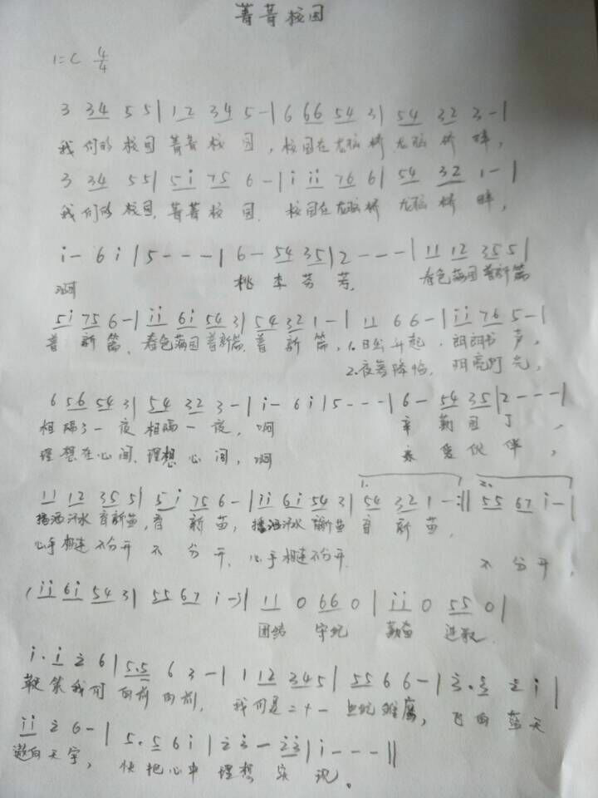
（四）校刊：《启航》
第三章 学校组织机构与运行机制
第十八条 学校实行校长负责制。校长主持学校全面工作，中国共产党学校支部委员会发挥政治核心作用，教职工通过教职工大会参与学校的民主管理。校长是学校的法定代表人，对外代表学校，按照本章程自主管理学校。副校长对校长负责，协助校长分管学校教育教学、行政等具体工作。
第十九条 校长职权校长要加强教育政策法规、理论学习，加强自身修养，提高管理水平，遵守《宪法》和《教育法》确定的基本原则，依法治校。校长依法履行下列主要职责：
（一）坚持正确的办学方向，遵循《宪法》、《教育法》、《义务教育法》确定的基本原则，认真组织开展学校的教育教学工作，依法保护师生的合法权益。
（二）组织起草学校章程、发展规划，并负责组织实施。
（三）组织制定规章制度、工作计划，并负责组织实施、检查和评价。
（四）执行上级教育行政部门的决定和指示。
（五）领导学校各职能部门及常设机构，完善岗位设置，维护学校秩序。
（六）负责学校日常事务管理，主持校务会议审议重大事项并作出决策。
（七）负责学校教育教学工作，大力推进素质教育。
（八）负责教职工队伍建设，促进教职工全面发展。
（九）负责学校财务、基建及重要设施设备购置的审批。
（十）负责学校安全工作；
（十一）廉洁从政，以身作则，为人师表，团结协作。
（十二）组织协调学校与政府、社区、家庭等方面的关系，为学校创造良好的育人环境。
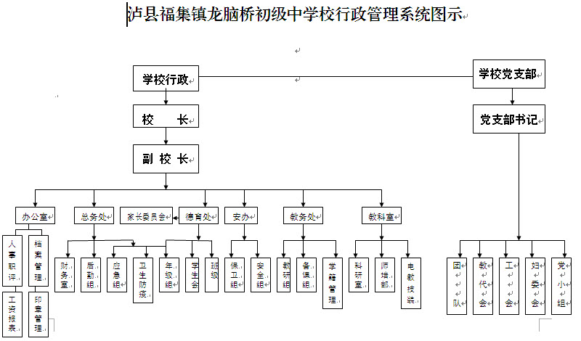
第二十条 学校依靠中国共产党学校支部委员会，充分发挥工会、共青团、少先队、民主党派等组织的作用。
中国共产党学校支部委员会领导学校思想政治工作和精神文明建设，保证、监督教育方针的全面贯彻执行。学校共青团、少先队组织开展适合青少年学生特点的活动，在推进素质教育中发挥积极作用。
第二十一条 学校建立以教师为主体的教职工大会制度，保障教职工参与学校民主管理和进行民主监督。
教职工大会行使审议建议权、审议通过权和评议监督权。凡与教职工利益直接相关的福利和校内分配实施方案以及有关教职工聘任、考核、奖惩的办法，须经教职工大会审议通过。全教会每学期至少召开一次。
学校工会作为教职工大会的工作机构，保障民主管理、民主监督的落实，维护教职工的合法权益。
教代会行使的职权是：
（一）听取校长的工作报告，讨论审议学校的办学思想、发展规划、改革方案、财务预决算等重大问题，提出建议和意见。
（二）评议监督学校的领导干部。
（三）审议学校章程、学校改革与发展的方案、素质教育实施方案及各项规章制度，提交校长办公会决定。
（四）讨论通过学校提出的与广大教职工利益直接相关的福利、校内分配实施方案以及相应的教职工聘任、考核、奖惩办法。
（五）依法维护教职工的合法权益。
（六）学校工会委员会是教代会的常设机构。
（七）工会在闭会期间负责教代会的日常工作，闭会期间，如遇重大事项，经学校党政工领导研究或三分之一以上代表提议，可以召开教代会临时会议审议决定。
学校教育工会接受学校党组织和上级教育工会的领导，配合党政全面贯彻党的教育方针，团结教育广大教职工，全力打造一个温暖幸福的大家庭，为推进学校各项工作，加强师德建设，促进良好教风，发挥积极作用。学校教育工会组织机构及相关事宜依照《中华人民共和国工会法》和《中国工会章程》。
第二十二条 学校设置党政办公室、教务处、教科室、德育处、总务处、安全办公室和团委等职能部门，分别承担相应的管理职能。各职能部门及常设机构各司其职，分工合作，提升管理效能，确保各项工作圆满完成。
各处室分别承担相应管理职责是：
（一）党政办：协助校长协调各处室间的工作，负责学校领导班子例会、行政办公会议、教职工会议记录；负责做好教职工的年度考核、职务晋升、岗位聘用、工资报批等工作；负责学校党务、文秘档案、宣传、接待、各类创建考核，收、制、发文件等工作；完成校领导交办的其他工作。
（二）德育处：负责学生日常行为规范管理、思想教育工作，学生精准扶贫工作，负责建立学校、家庭、社会三结合的育人网络，班主任队伍建设及考核等工作，。
（三）安办：负责学校的安全常规管理，完善学校安全管理制度，加强师生的安全教育和培训，确保师生生命财产安全和维护学校正常的教育教学秩序；完成上级交办的其它安全工作任务。
（四）教务处：负责教学工作的策划、督查、管理工作；负责学籍管理工作；负责学校检测工作；负责学校教学成绩综合评价工作；负责其它日常事务工作。
（五）教科室：负责做好校本教研、教师业务发展培训、继续教育、教育科研等工作。
（六）后勤：负责做好校舍、财产、财务、食品卫生等后勤保障工作。
（七）技装室：负责教师现代教育技术的培训，负责学校电教器材和广播系统器材的保管、使用和维修，负责各功能室的管理工作。
（八）团委：负责学校共青团的组织建设和队伍建设；负责对全校团员青年进行思想政治教育，负责学生社团、组织学生参加社会实践活动和公益活动等工作。
第二十三条 学校建立校务委员会，学校校务委员会即学校校长办公会、教代会主席团会议，是学校的决策机构，决策学校重大事项，研究布置学校工作。学校行政办公会议是学校管理的日常工作机构，贯彻执行学校工作意见。行政办公会议由校长主持，成员由校级党政负责人和行政职能部门及工会、团、队主要负责人组成。学校每周召开一次行政例会，主要工作为落实校委会决议及上级有关文件及会议精神，贯彻执行和落实学校工作计划，布置一周工作。行政例会后，全体成员贯彻执行行政例会精神，确保工作落到实处。
学校建立健全重大事项决策制度。学校重大事项应在党政主要负责人提议、充分调研与征求意见的基础上，由校长召集并主持校务会议审议，经集体讨论研究，由校长做出最终决定并组织实施。党支部发挥监督保障作用。凡属教职工代表大会职权范围的事项，应提交教职工代表大会审议。
第二十四条 学校建立健全重大事项决策制度。学校重大事项应在党政主要负责人酝酿提议、充分调研与征求意见的基础上，由校长召集并主持校务会议审议，经集体讨论，由校长作出决定并组织实施。中国共产党学校支部委员会发挥监督保障作用。
凡属教职工大会职权范围的事项，应提交教职工大会审议。
第二十五条 学校实行校务公开制度。向教职工公开的事项：学校的年度工作意见和总结，各项改革方案，发展规划；学校干部与教职工的聘任、考核、职称评定、晋级、评先评优等有关政策规定、程序及结果；学校的收支情况、学校的债权、债务情况、工程建设项目方案、招投标情况、工程竣工后的验收结果和工程决算、大宗购物；党政领导干部廉洁从政各项规定及其执行情况，党风廉政建设责任制执行情况，领导干部经济责任审计结果；教职工的住房公积金、养老金、医疗保险、工伤保险、失业保险、生育保险和其他社会保障基金情况等，与教职工切身利益密切相关的事项。向社会、学生、家长公开的事项：学校教育事业发展规划，招生政策、招生任务，接受社会及公民个人捐赠款物的使用和管理情况，学生管理制度和办法，信访接待部门和监督检查部门的举报电话。接受社会、家长的监督。
第二十六条 学校建立健全档案管理制度。学校建立档案室，加强档案资料的建设和管理。各职能部门做好各类资料的收集、整理和归档工作。
第十九条 学校建立健全校内权益救济制度，保障学生和教职工的合法权益。
学校建立健全校内申诉制度。分别成立校内学生申诉处理委员会和校内教师申诉处理委员会，明确受理学生和教师申诉的部门和程序。
学校建立健全争议调解机制。通过劳动（人事）争议调解委员会，就教职工与学校的劳动（人事）争议进行调解；通过人民调解委员会，就学生、教职工、学校间的民事纠纷进行调解。
第二十七条 学校建立健全平安校园制度，制定校园安全应急预案，定期开展安全教育，组织安全演练，加强校舍、交通、消防、饮食卫生、健康、周边环境治安以及教育教学安全管理，防范安全事故发生。
学校按照国家有关规定投保学生意外伤害校方责任险。鼓励学生自愿参加人身意外伤害保险。发生校园意外伤害事故，立即启动相关应急预案，及时救助受伤害学生，并依法进行善后处理。
第二十八条 学校接受政府以及教育、登记管理和审计等管理部门的监督，接受社会、家长的监督，听取社会各界对学校工作的意见和建议。
第四章 学生
第二十九条 学校实施初中阶段的义务教育，按就近免试入学的原则，招收学校服务区内适龄儿童、少年入学，实行开始招生。不属学校服务区内的新生，按上级教育行政部门的有关规定办理入学手续。
第三十条 学校采取班级授课制，班额不超过54人。学校规模以有利于教育教学，有利于学生身心健康发展，便于管理，有利于提高办学效益。
第三十一条 学校按照省、市和县有关学生学籍管理的规定实行学籍管理，健全学籍档案，严格转学、休学、复学等手续程序。转入学生原则上只在秋期进行。
学校对因病无法继续学习的学生（有县市级及以上医疗机构证明），经教育主管部门批准，可准其休学。休学时间超过三个月，复学时学校可根据其实际学历程度并征求本人及监护人的意见后编入相应的年级。
学校对符合入学条件但家庭经济困难的学生，通过多种形式提供资助。对精准扶贫学生按上级文件精神进行特别的帮扶教育和政策支持。
第三十二条 学生享有下列权利：
（一）参与学校组织的各种教育教学活动，使用学校提供的教育教学资源；
（二）参与学校、班级管理，评议学校工作和教师的教育教学工作；
（三）在品行和学业成绩上获得公正评价，完成规定的学业后获得相应的学业证书；
（四）对学校给予的处分或处理有异议，对学校、教职工侵犯其受教育权、人身权、财产权等合法权益的行为，依法提出申诉或提起诉讼；
（五）法律法规规定的其他权利。
第三十三条 学生应当履行下列义务：
（一）遵守法律法规，遵守《中学生守则》和《中学生日常行为规范》，遵守学校章程及规章制度，遵守公共秩序和学生行为规范要求；
（二）尊师爱校，团结同学，参加集体活动，促进身心健康，养成良好品行；
（三）努力学习，完成规定的学习任务；
（四）承担在学生自治活动中当选职务的相应职责；
（五）爱护学校提供的教育教学资源；
（六）法律法规规定的其他义务。
第三十四条 学校建立学生成长档案，对学生实施综合素质评定，促进学生全面发展。每学期评价结果记入学生成长手册。
第三十五条 学校对德智体美诸方面均表现突出、在某方面有突出成绩或进步显著的学生，予以表彰和奖励，并记入学生成长手册。
学校对违反校纪校规的学生予以批评教育，并可对情节严重者给予相应处分。
第三十六条 学校对贫困学生进行资助。实施“精准扶贫”,对“建档立卡”的学生建立“全免”制度和“一帮一”关爱制度。
第三十七条 学校按照国家、省市有关规定，建立与办学层次、规模和专业设置相适应的教师队伍。学校执行国家教师资格制度、教师专业技术职务聘任制度。学校根据编制部门核定的编制数额、岗位数和岗位任职条件及教育行政部门、学校相关规定聘用教职工，对聘用人员实行岗位管理和绩效工资制度。

第五章 教职工
第三十八条 学校执行国家教师资格制度、公开招聘制度和教师专业技术职务评聘制度，依法实行学校用人制度。
学校根据编制部门核定的编制数额、岗位数和岗位任职条件及教育行政部门、学校相关规定聘用教职工，公开招聘，竞争上岗，对聘用人员实行岗位管理和绩效工资制度。
第三十九条 教师享有下列权利：
（一）享有《中华人民共和国教师法》及有关法律规定的权利；
（二）开展教育教学活动，从事教育教学改革和实验的权利；
（三）参加教育教学科研、学术交流的权利；
（四）指导学生学习和发展，评定学生品行和学业成绩。
（五）按时获取工资报酬，享受国家规定的福利待遇以及寒暑假的带薪休假；
（六）通过教职工大会或其他形式参与学校管理，对学校工作提出意见和建议；对学校重大事项有知情权；对不公正待遇或处分有申诉权；
（七）有权使用学校设施设备、图书音像资料及其他教育教学用品；
（九）参加进修或者其他方式的培训；
（十）法律法规规定的其他权利。
第四十条 教师应当履行下列义务：
（一）教师必须履行《中华人民共和国教师法》及有关法律规定的义务。
（二）教职员工必须遵守国家的法律、法规，遵守职业道德规范。自觉维护学校的荣誉和利益，遵守学校的规章制度。
（三）贯彻国家教育方针，执行学校工作计划，履行教师聘约和岗位职责，完成教育教学工作任务；
（四）教师要做到：爱生敬业，教书育人，为人师表，崇尚科学。
（五）教师应严格履行岗位职责，遵守工作规范；履行人人都是德育工作者的职责，经常与学生家长取得联系，共同做好学生的教育工作。
（六）对学生进行思想品德教育以及文化知识教育，组织、带领学生开展有益的社会活动；
（七）弘扬爱心与责任感，关心、爱护全体学生，尊重学生人格，促进学生在德、智、体、美、劳等方面的全面发展；
（八）制止有害于学生的行为或者其他侵犯学生合法权利的行为，批评和抵制有害于学生健康成长的现象；
（九）不断提高思想政治觉悟和教育教学业务水平。
第六章 教育教学管理
第四十一条 学校依据国家教育部《义务教育学校管理标准》，从事学校教育教学管理
第四十二条 学校建立健全年级组、教研组、备课组等教育教学基层管理机制。
年级组长：负责本年级的德育、教学工作，统筹教师分工与管理、年级教育活动、学生管理工作等。
教研组长：负责领导、组织教师进行集体教学研究。教研组定期开展教学研究活动，按学校安排参加各种培训和学术活动，贯彻落实教学计划，完成各项教学任务。
备课组长：负责组织本组教师进行集体备课和教学研究活动，完成教育教学任务。
第四十三条 学校以体验式教育为突破口,实行“过程育人”的德育管理。学校坚持全员德育原则，校长负责，教职工参与，实行教书育人、管理育人、服务育人。贯彻“生活即教育，教育即为了更好生活”宗旨，构建德育目标体系，健全德育管理机制，建立学校、家庭、社会三结合的育人网络，优化德育活动过程。构建分层递进式学校德育目标、内容体系。
学校加强以树立社会主义民主法治、自由平等、公平正义理念为目标的公民意识教育，积极引导学生理解并正确地行使权利，依法维护自身合法权益，并尊重他人权利，履行相应义务，实施志愿者工程，增强社会责任感。
德育体验教育：德育的本质是实践体验的，学校以“责任体验教育”、“学雷锋，做文明人”、“走进自然，关注生存”、“安全教育”等主题开展校内德育教育系列活动，同时积极推进学生活动进社区和社区活动进校园，落实校外科普实训基地项目，激发学生兴趣，培养学生“做自己喜欢的事”意识和习惯养成，以此加强学生基础道德、公民主体意识建设。
学生志愿者工程：探索实施志愿者工程内涵建设，开设志愿者校本课程培训，建立志愿者活动卡，开展“阳光志愿者行动”。要求班班参与，人人经历。每位学生在三年学习期间完成一定时数的志愿者服务实践活动。不断推进“‘梦想’与‘志愿者’”项目实施，通过实现“梦想”的实践体验培养学生目标意识、团队合作能力等。
学校贯彻实施《国旗法》，每周一早晨全体师生集中，举行规范化升旗仪式，接受爱国主义教育。
加强法制教育，强化学生知法、明法、守法、护法意识和行为。
第四十四条 以班级为基本建设单位，完善团队组织建设，形成明确的工作制度和岗位职责。注重学生在班队管理体系中的主体地位，开发学生自我教育、自我管理的潜能，加强对学生、学生干部的三级“执勤”培训，做到目的、计划、评价、激励并行，不断提高学生自主管理的水平。实行班级“一人一岗”，实现自己的事自己做，集体的事大家一起做习惯养成。突出学校学生自主教育特色。
第四十五条 通过自主社团活动，引导学生通过制定社团发展目标、现状分析、制定对策、组织实施、评价总结等进行自我管理。
提倡“人人参与社团”。依靠社区、家长和其他社会资源，积极创设社会实践类、文化艺术类、体育文化类和综合类等学生自主社团，鼓励学生参与社会综合实践活动，走出校园，走向家庭、社会、大自然。
学校定期、不定期地开展自主社团活动展示，展示社团活动风采和学生个人成果，开展明星社团、魅力社团、潜力社团等活动，健全自主社团评价机制，推进自主社团的可持续发展。
第四十六条 学校贯彻国家课程、地方课程和校本课程三级管理体制，认真执行国家和地方课程计划，积极开发校本课程。确保开齐课程，开足课时。
第四十七条 学校学校采用班级授课制，学校使用全国通用的普通话和规范字。学校严格按照国家和上级教育行政部门颁发的教学大纲和课程计划设置课程。
第四十八条 学校严格执行有关课堂管理制度，保障师生教、学权益。学校积极推进课堂教学改革，积极探索“学·展·点·评·练”，围绕新课程和新课改，定期开展主题性的教学研究活动，聚焦课堂教学，优化课堂教学，改变学生学习方式，提高教学质量。通过示范课和讲座的形式，让教师们从理性的高度认识课改、参与课改、研究课改。明确课改要求，并灵活运用课改理念，积极主动地改造我们的传统课堂，积极探索适合本学科的课堂改革策略，打造更加高效精彩的课堂。
第四十九条 学校严格执行有关学校体育、卫生工作的法律法规，通过日常体育活动以及各类体育竞赛活动增强学生体质，开展健康教育，培养学生良好的卫生习惯、健身习惯与基本的运动技能。学校通过体育课、课外活动等保证学生每天一小时体育活动时间，每年举办一次体育运动会。在全校推广实施“大课间活动课”。组织开展好体育课外活动，利用“体教结合”机制办好各类比赛。
第五十条 对学生成绩实行综合性评价，建立科学的评价体系，注重过程性评价和综合性评价结合。不以考试成绩、学生名次作为衡量教师教学质量的唯一标准。
加强教材教辅资料管理，任何人不得擅自向学生推销学习资料和用品，切实减轻学生的课业负担，合理安排作息时间。节假日、课余时间不组织集体补课或上课。
第五十一条 认真搞好教学研究和教育科研工作。组织教师积极参与教学改革，积极撰写教育教学论文。
第五十二条 依照有关条例，正常开展学校的体育艺术和卫生工作，组织学生定期开展劳动教育、社会实践和课外活动，促进学生身心健康发展。通过体育课、大课间活动等保证学生每天一小时体育活动时间。
第五十三条 技装室认真管理和积极使用教学设施、仪器设备、文体器材、图书资料，尤其要注重发挥现代化教学设施的使用效益，同时做好各类教育教学资料的收集与归档，管好危化品，确保安全。
第七章 卫生保健及安全管理
第五十四条 加强环境卫生管理。不断改善学校环境卫生和教学卫生条件，培养学生良好的卫生习惯，做好传染病防控工作。建立健全卫生包干和检查评比制度，努力创建卫生、整洁的工作学习环境。
第五十五条 学校严格执行学校安全管理各项规定，层层签订责任书，“党政同责”、“一岗双责”、“五级五覆盖”、“五落实五到位”；制定安全预案，开展安全疏散应急演练，严格校门进出管理，加强校舍、交通、消防、饮食卫生、健康、周边环境治安以及教育教学安全管理，坚持执行上级有关规定，及时排查、整改安全隐患，确保师生生命财产安全，构建和谐平安校园。
第五十六条 牢固树立“安全第一，预防为主”的思想，建立完善的安全管理体制，实施行政值班和教师值日工作制度。
第五十七条 学校按照国家有关规定投保学生意外伤害校方责任险。鼓励学生自愿参加人身意外伤害保险。发生校园意外伤害事故，立即启动相关应急预案，及时救助受伤害学生，并依法进行善后处理。
第五十八条 加强食堂、宿舍管理，严防发生食品卫生安全等重大责任事故。
第五十九条 加强校园周边环境治理。联合有关政府部门开展学校周边环境综合治理工作，为学校教育教学营造良好的社会环境。
第八章 后勤服务及财务管理
第六十条 后勤处的工作必须树立为教学服务、为师生服务的宗旨，实行服务承诺制。制订各项规章制度，严格工作规范。廉洁自律，克己奉公。
第六十一条 依据《中小学校财务制度》加强财务管理，坚持节俭、规范的原则。依法向上级有关部门提出经费安排意见，申请经费支持。
第六十二条 学校按照上级教育、物价、财政部门确定的收费项目和收费标准，依法向学生收取费用，依法执行国家减、免、补政策，坚决杜绝乱收费现象。
第六十三条 学校建立健全财产管理制度，设置固定资产账薄和实物清册，落实专人管理，定期清点，及时做好固定资产调入和调出及资产处置手续，做到账实相符。任何单位、个人不得侵占、私分、挪用、损坏，依法依规严格追究侵权者责任。
第六十四条 学校执行国家统一的会计制度、财务管理制度等财经制度，配备专业会计、出纳人员，建立健全内部财务监督制度，保证相关资料合法、真实、准确、完整;自觉接受上级财务监督、检查和审计。
第六十五条 建立健全财务制度。经费开支实行民主管理，严守财经纪律，并接受主管部门审计和监督。
第九章 学校与家庭、社会
第六十六条 学校主动与社会、家庭联系沟通，建设学校、家庭、社会三位一体的育人体系，形成教育合力。
第六十七条 学校主动与社会、家庭联系沟通，加强学校、家庭、社会密切配合的育人体系建设，形成教育合力。学校根据教育教学需要，聘请兼职教师和校外辅导员。
学校建立德育、科普、法制、社区等各类教育基地，定期组织开展校外教育活动。学校依托社区开展社会实践活动，为学生创造服务社区和实践体验机会。
第六十八条 学校遵循民主、公开、自愿的原则，组织家长选举成立家长委员会。家长委员会在学校的指导下履行参与学校管理、参与教育工作、沟通学校与家庭等职责，做好德育、保障学生安全健康、推动减轻学生课业负担、化解家校矛盾等工作。
第六十九条 学校依靠社区委员会、派出所、城管、交警等开展校园内及周边地区的综合治理工作，加强校园周边环境的建设，提升教育大环境综合素质，建设平安文明校园。学校聘请派出所干警担任学校法制副校长。
第七十条 学校根据有关规定，接受督学、督查专员依法对学校工作的督导和督察。
第十章 附则
第七十一条 学校建立健全本章程统领下的学校规章制度体系。规章制度的立、改、废均依照民主程序进行。
第七十二条 本章程经学校教职工代表大会讨论通过后，经校长办公会议审定，报泸县教育局核准。
第七十三条 学校依据本章程，建立健全各项规章制度。
第七十四条 本章程如有与法律、法规、规章和上级有关政策相抵触，一律以法律、法规、规章和政策为准。
第七十五条本章程有效期三年，自核准之日起施行。

